Verbundmaterialien

Kunststoffe und Metalle sind wertvolle Stoffe, die in großen Mengen im Müll landen. Durch geeignete Verfahren kann man diese Stoffe vom Müll abtrennen und wiederverwerten. Es gibt aber auch Abfälle, bei denen das Recycling sehr schwierig ist. Ein Beispiel hierfür sind Verbundmaterialien, bei denen mehrere Stoffe „im Verbund“ verarbeitet sind. Das beste Beispiel für ein typisches Verbundmaterial ist das Material, aus dem Getränkekartons für Saft oder Milch hergestellt sind. Welche einzelnen Stoffe sind hier beteiligt?

V Zerkleinere einen Getränkekarton in 2cm kleine Stückchen. Lege die Stückchen etwa 10 Minuten lang in heißes Wasser mit Spülmittel ein. Dann kannst du versuchen, die einzelnen Schichten zu trennen.

• Wie viele Schichten konntest du abtrennen?
• Aus welchen Stoffen bestehen sie?
• Welche Funktionen haben sie?

Ergebnisse:

Wohin mit Müll aus Verbundmaterialien? Kreuze an.

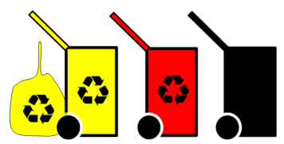
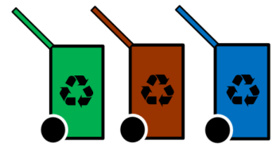

Wie soll man so was recyceln? Hier findest
du ein interessantes Verfahren:

http://www.getraenkekarton.de/recycling/technik/trennung-von-verbunden-ist-kein-hexenwerk

Bei der Untersuchung kann dir ein Metall-sensor nützlich sein.
Foto: T. Kreß

Frag mal deinen Lehrer/deine Lehrerin

Bildquellen: Alle Abbildungen und Fotos: T. Kreß

